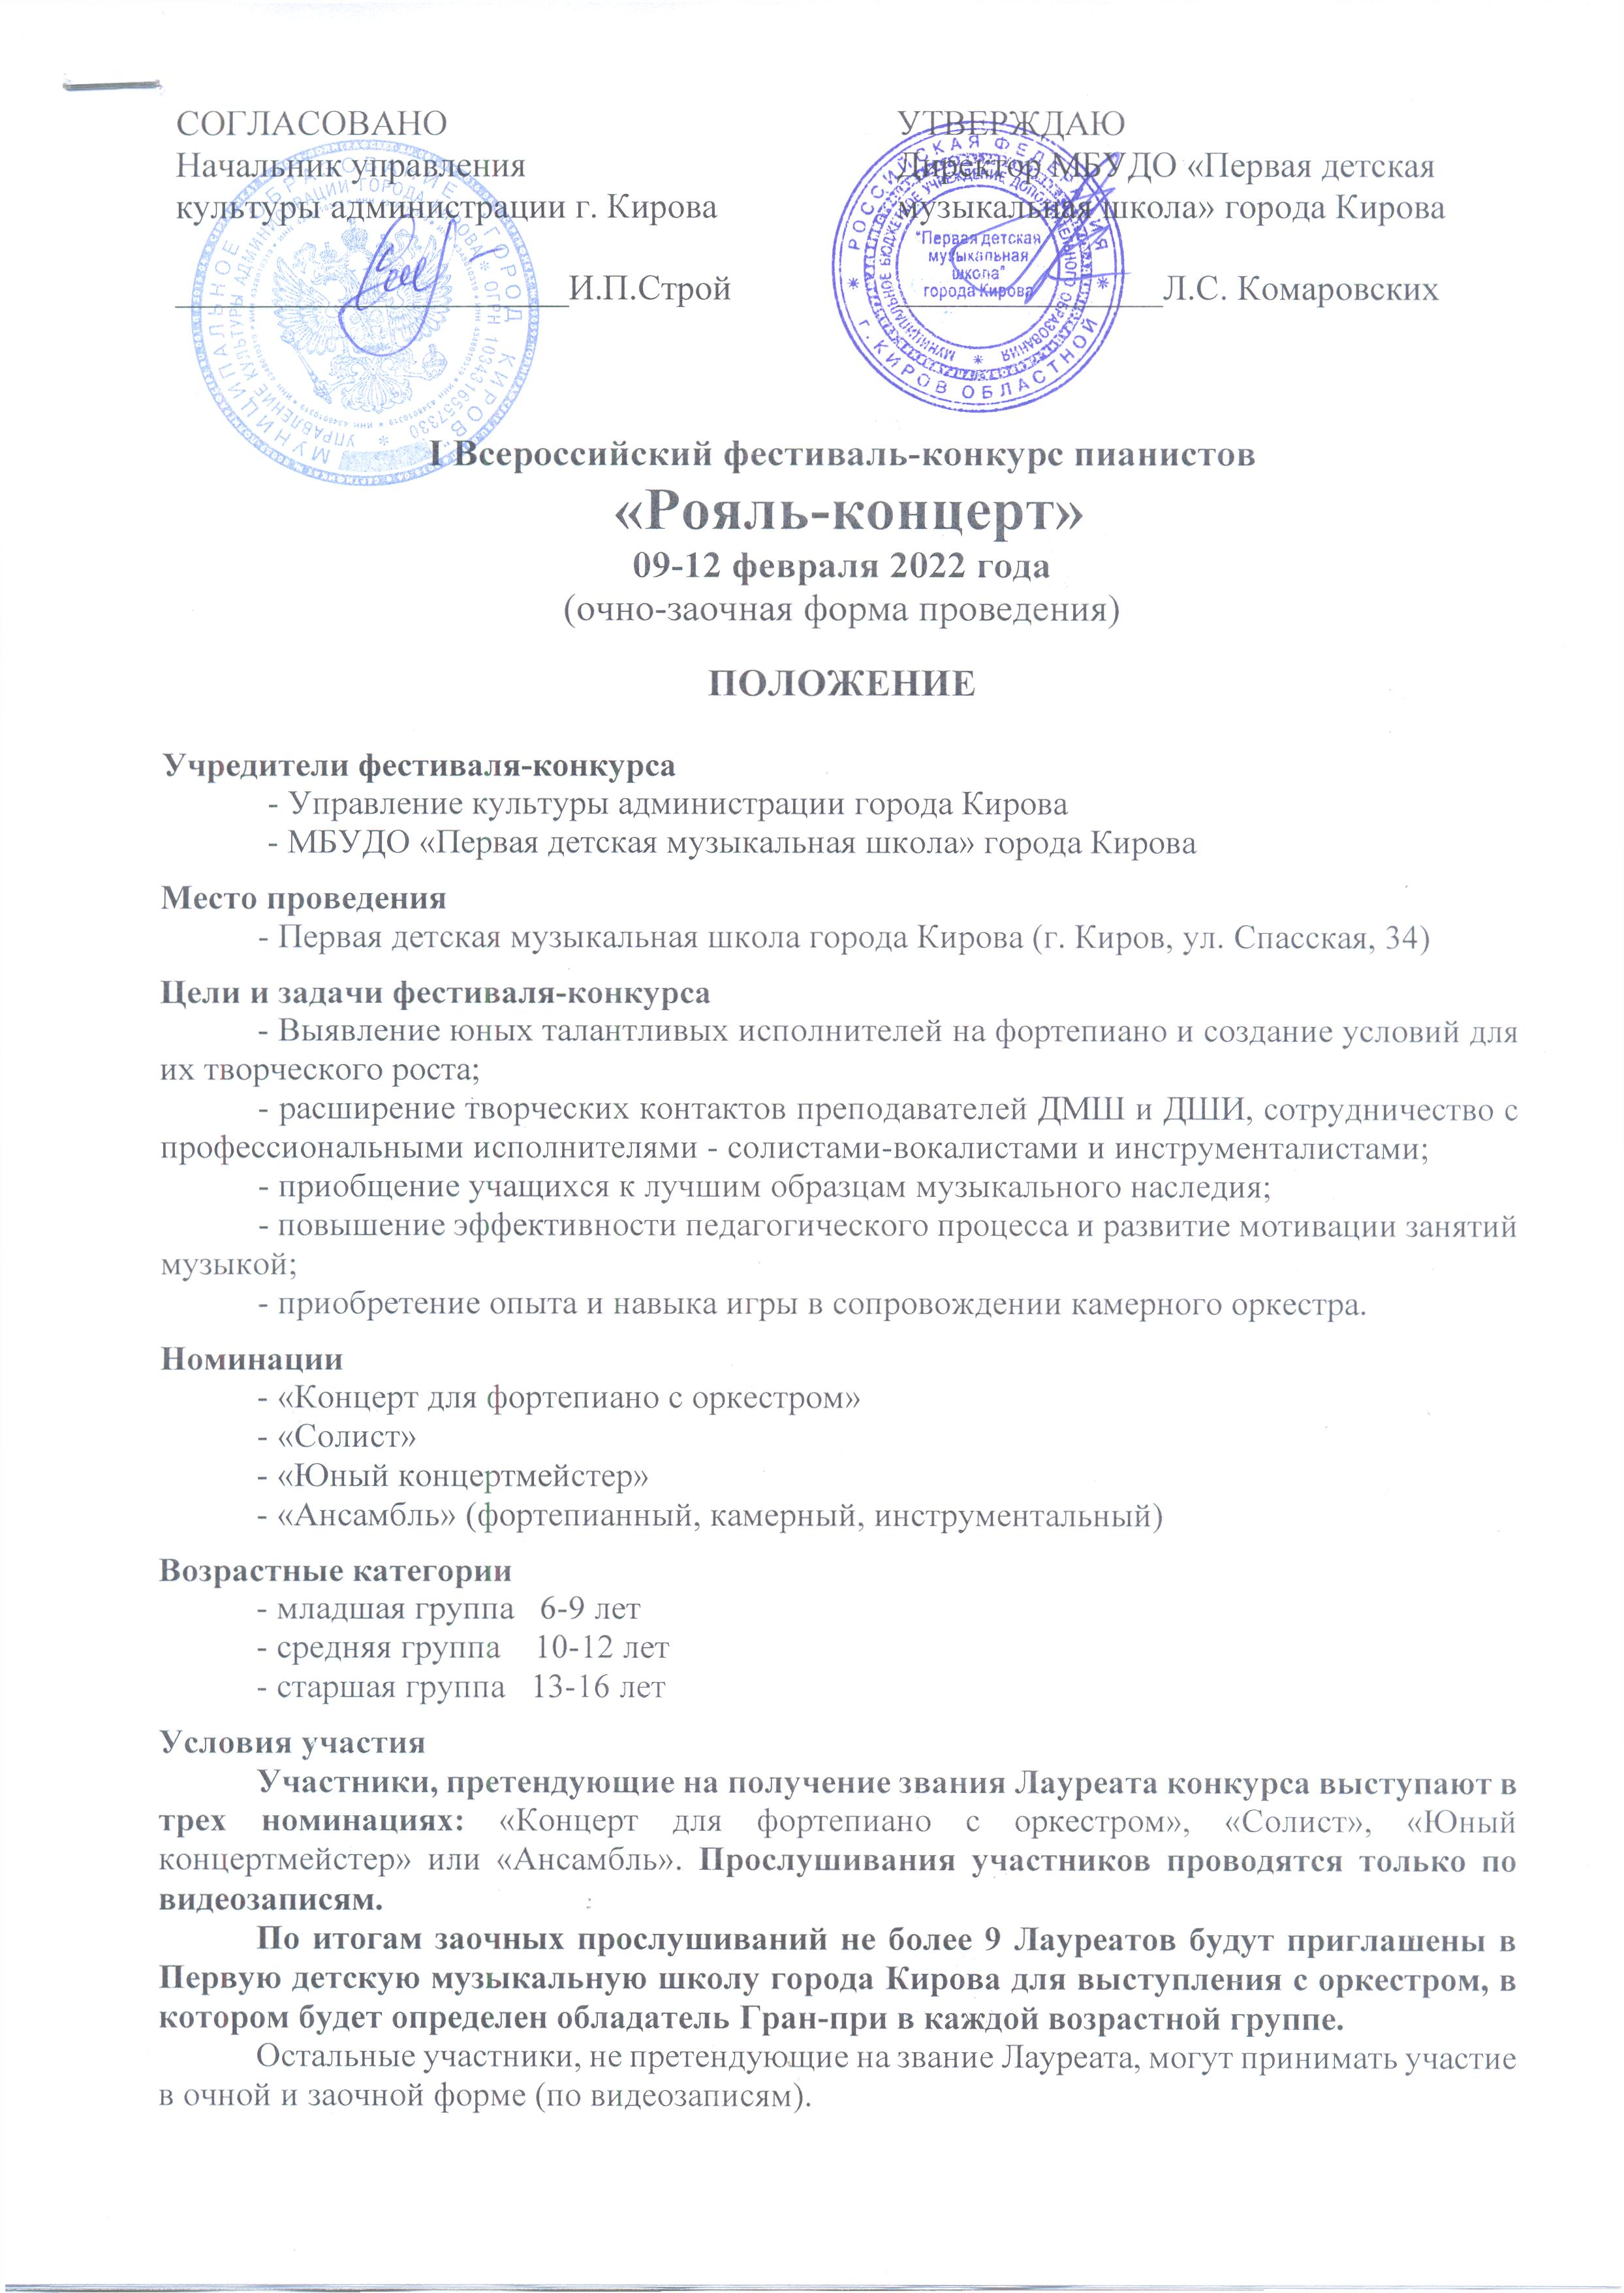

Учащиеся ДМШ и ДШИ г.Кирова участвуют в конкурсе очно.
Исполняемая программа
Нотный материал фортепианных концертов размещён на сайте МБУДО «Первая детская музыкальная школа» города Кирова в разделе «Конкурсы и фестивале» https://1dmsh.ru/konkursyi-i-festivali/

Младшая группа
Номинация «Концерт для фортепиано с оркестром»:
- Й.Гайдн. Концертино До мажор (I или II-III ч.)
- И.Беркович. Концерт До мажор (I или II - III ч.)
- С.Хусаинов «Маленькое ночное концертино»
- Произведение, написанное специально для I Всероссийского фестиваля-конкурса «Рояль-концерт» - А. Подзорова «Ожидание Ассоль»

Номинация «Солист»
- Одно произведение по выбору конкурсанта (пьеса, полифоническое произведение) академической направленности.
Номинация «Юный концертмейстер» или «Ансамбль» (фортепианный, камерный, инструментальный)
- Одно произведение по выбору участника академической направленности.

Средняя группа
Номинация «Концерт для фортепиано с оркестром»:
- И.Х.Бах. Концерт Соль мажор (I ч.)
- Д.Бортнянский. Концерт Ре мажор
- А.Роули. Миниатюрный концерт (I часть или II-III ч.)
- Е.Подгайц. Концертино ля минор (I или II-III ч.)
-А. Килин. Концертино для фортепиано и струнного оркестра.

Номинация «Солист»
Одно произведение по выбору конкурсанта (пьеса, полифоническое произведение или этюд) академической направленности.

Номинация «Юный концертмейстер» или «Ансамбль» (фортепианный, камерный, инструментальный)
Одно произведение по выбору участника академической направленности.

Старшая группа
Номинация «Концерт для фортепиано с оркестром»:
- И.С.Бах. Концерт фа минор, I часть
- В.А.Моцарт. Концерт № 12, I часть
- Й. Гайдн. Концерт Ре мажор (I или II-III ч.)
- Ю.Полунин. Концертино ля минор
- Н.Мндоянц. Концертино

Номинация «Солист»
Одно произведение по выбору конкурсанта (пьеса, полифоническое произведение или этюд) академической направленности.

Номинация «Юный концертмейстер» или «Ансамбль» (фортепианный, камерный, инструментальный)
- Одно произведение по выбору участника академической направленности.

Порядок проведения фестиваля-конкурса
Очные конкурсные прослушивания для участников, выступающих в отдельных номинациях состоятся в Первой детской музыкальной школе города Кирова:
- 09 февраля - младшая и средняя возрастные группы
- 10 февраля - старшая возрастная группа

Порядок выступлений будет размещен на официальном сайте Первой детской музыкальной школы города Кирова в разделе «Конкурсы и фестивали».
Заочные конкурсные прослушивания для участников, выступающих в отдельных номинациях проводятся по видеозаписям.
Результаты конкурса будут опубликованы 14 февраля 2022 года на сайте Первой детской музыкальной школы города Кирова (раздел «Конкурсы и фестивали») https://1dmsh.ru/konkursyi-i-festivali/
Благодарственные письма участникам и дипломы победителям будут высылаться с 14 по 19 февраля 2022 года.

По итогам просмотра видеозаписей 1 февраля оргкомитет конкурса направляет приглашения Лауреатам для выступления с Вятским камерным оркестром в городе Кирове.
Очные конкурсные выступления Лауреатов, претендующих на получение Гран-при, состоятся 11 февраля в Первой детской музыкальной школе города Кирова с оркестром.
Заключительный Гала-концерт победителей и торжественная церемония закрытия фестиваля-конкурса «Рояль-концерт» состоятся 12 февраля 2022 года в Вятской филармонии. В концерте примет участие Вятский камерный оркестр под руководством доцента Московской государственной консерватории им. П.И. Чайковского, лауреата международных конкурсов К.А.Маслюка.

Жюри конкурса
Жюри конкурса формируется из ведущих музыкантов России и города Кирова. Председатель жюри имеет решающий голос в спорных ситуациях. Решение жюри окончательное и пересмотру не подлежит.
Жюри имеет право присуждать не все призовые места, разделить одну премию между двумя исполнителями, награждать специальными дипломами преподавателей, иллюстраторов и концертмейстеров.
Жюри не имеет права разглашать результаты конкурса до официального объявления.

Награждение
Звание «Лауреата» конкурса присваивается участникам, выступающим в 3-х номинациях и занявшим I, II и III места (по видеозаписям).
Звание «Гран-при» присуждается лауреатам - участникам финального прослушивания с оркестром.
Также в каждой номинации победителям присваивается звание «Дипломант» и вручается Диплом за победу в отдельной номинации.
Всем остальным участникам конкурса вручаются Благодарственные письма за участие.
Предусматриваются специальные Дипломы: «Лучший иллюстратор», «За профессиональную подготовку учащихся», за исполнение отдельных произведений.

Общие требования
Для участия в конкурсе необходимо выслать Заявку, подтверждение оплаты организационного взноса (скан, скриншот, либо фото чека) и ссылку видеозаписи на электронную почту Первой детской музыкальной школы города Кирова moydodpdmsh2010@yandex.ru до 20 января 2022 года

Требования к видеозаписи:
1.Видеозапись конкурсного выступления необходимо разместить на сайте https://www.youtube.com .
2. Конкурсная программа должна быть записана одним видеофайлом.

Форма заявки
- Наименование учреждения, e-mail
- Фамилия, имя участника, класс
- Номинация, возрастная категория (ксерокопия свидетельства о рождении)
- Ф.И.О. преподавателя (полностью)
- Ф.И.О. иллюстратора (если есть - полностью)
- Контактные телефоны преподавателя и участника (или родителя)
- Программа выступления (композитор, название произведения, хронометраж)

Финансовые условия
Организационный взнос устанавливается в размере (за участие в одной номинации по выбору участника):
«Концерт для фортепиано с оркестром» - 800 рублей
«Солист» - 700 рублей
«Юный концертмейстер» - 700 рублей
«Ансамбль» 2 – 5 человек – 350 рублей с каждого участника
Для конкурсантов, участвующих в 3-х номинациях сумма взноса – 1600 рублей.
Оплата организационного взноса производится в учебной части школы или безналичным расчетом по Квитанции об оплате взносов за участие в конкурсах (квитанция размещена на сайте школы в разделе «Конкурсы и фестивали», оплата только через СБЕРБАНК!).
В случае отказа кандидата от участия в конкурсе организационный взнос не возвращается.

Контактные данные

22-15-19, 8-953-940-48-40 - Полякова Ольга Владимировна

8-963-434-15-44 - Мясникова Елена Федоровна

Справки по e-mail: moydodpdmsh2010@yandex.ru Сайт: 1dmsh.ru

